Especificación Funcional
“E.P.A. Estamos Para Ayudarlo”

Número de Equipo: G401
Integrantes Equipo de Proyecto

Legajo | Nombre | E-Mail
138.167-2 | BENITEZ, PATRICIO DANIEL | pdanibenitez91@gmail.com
137.032-7 | BICHMAN, JULIANA VERÓNICA | juliana.bichman@gmail.com
115.472-2 | MUSSARI, PABLO ALEJANDRO | pablomussari@gmail.com
137.192-7 | OTERO, SANTIAGO ALEX | fos.alex@gmail.com
137.239-7 | VILLAMIL, PATRICIA EUGENIA | pvillamil25@gmail.com

Profesores:
Director de Cátedra: Lic. Carlos Tomassino
Profesor a cargo del curso: Lic. Roberto Eribe
Auxiliar a cargo del proyecto: Ing. Sebastián Valdés
Controller: Ing. Gabriela Salem

Índice

Contenido
Objetivo del Documento 3
Principios Generales de las Interfaces 3
Interfaces de usuario 3
Estructura de pantallas 3
Menú principal y otras pantallas de usuario 3
Diagrama de navegabilidad 3
Prototipo de pantallas 3
Interfaces con otros Sistemas 3
Interfaces de hardware. 4
Interfaces de comunicación. 4
Restricciones de memoria. 4
Operación. 4
Requerimientos de adaptación del lugar. 4
Características del usuario 4
Suposiciones y Dependencias 5
Requerimientos Funcionales 5
Introducción 5
Especificación de Requerimientos 5
Requerimientos No Funcionales 5
Requerimientos de Performance 5
Requerimientos lógicos de la base de datos 6
Restricciones de Diseño 6
Atributos del Software 6

Objetivo del Documento
Este documento tiene como objetivo describir las funcionalidades del sistema EPA, su forma de interactuar con el usuario y de contemplar todos los requerimientos del negocio.
A su vez, se dará un panorama del look&feel de la aplicación.

Principios Generales de las Interfaces
En esta sección se detalla el look&feel de las pantallas con las cuáles interactuará el usuario.

Interfaces de usuario

Estructura de pantallas
La estructura de Interfaces de usuarios tiene la particularidad de que debe ser soportada por teléfonos celulares y otros dispositivos móviles con pantallas muy pequeñas. Por este motivo, se debe procurar que la aplicación se vea bien desde distintos tipos de formatos de dispositivo y su navegabilidad sea amigable con el usuario.
Para que esto sea posible, haremos un diseño sensible, o ‘responsive’, mediante CSS.
Las principales pantallas consistirán en listas y formularios, con objetos básicos como checkboxs, botones, inputs, imágenes, entre otros.

Menú principal y otras pantallas de usuario

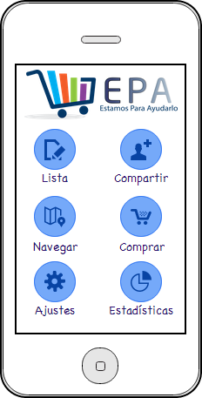

El menú principal contiene las siguientes opciones:
- Listas de Compra
- Compartir
- Navegar
- Comprar
- Ajustes
  - Gestión de Mapas
  - Modo de uso
- Estadísticas
En la sección correspondiente a los prototipos de pantalla se realizará una explicación detallada de cada una.

Diagrama de navegabilidad
A continuación se presenta el mapa de navegación de la aplicación.

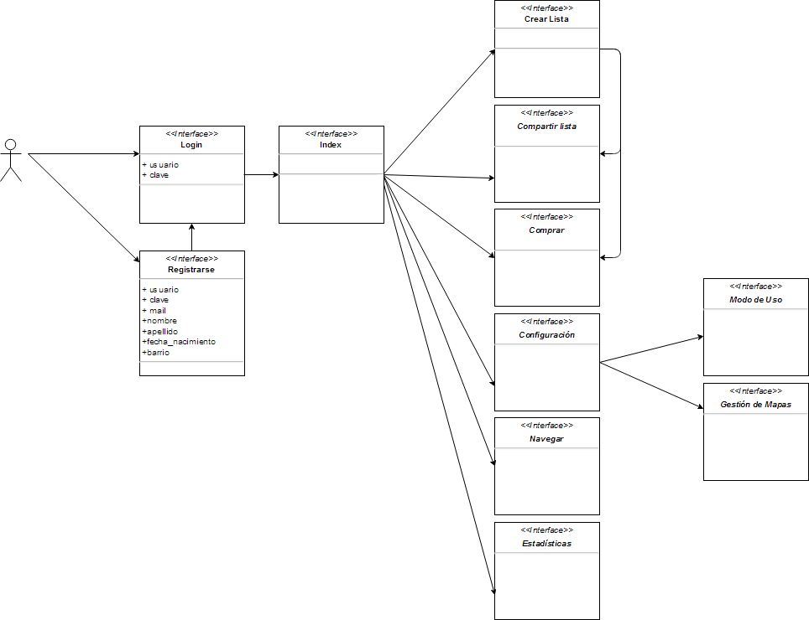

Prototipo de pantallas
Login
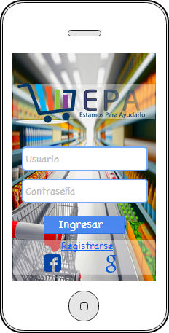

Caso de uso: Login
Descripción de la Funcionalidad: La pantalla de Login permite al usuario ingresar al sistema, ya sea estando registrado en el mismo, o mediante Facebook o Google. En caso de no estar registrado, puede registrarse si así lo desea. Una vez que se autentica, el usuario podrá acceder al Index de la aplicación.
Componentes de la pantalla: Imágenes (logos e icónos, fondo), TextBox, Botón, Link.

Index

Descripción de la Funcionalidad: esta pantalla permite al usuario visualizar todas las operaciones que puede realizar con la aplicación, y acceder a la que desee.
Componentes de la Pantalla: la pantalla posee imágenes (logos e íconos), botones, etiquetas.

Listas de Compra
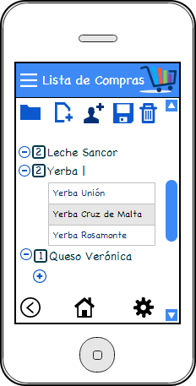

Caso de uso: ABM de Listas de Compra
Descripción de la Funcionalidad: esta pantalla permite al usuario crear, modificar y borrar listas de compra. Se le dispone al usuario la opción para que escriba los productos que desea, se provee la funcionalidad de input predictivo, es decir, a medida que el usuario escribe, el sistema le sugiere productos que tiene almacenados en su base de datos, que comiencen con el patrón ingresado.
También, se le da la opción al usuario de que ingrese la cantidad de unidades que desea de un producto. La lista puede ser compartida a otro usuario registrado.
Componentes de la pantalla
- Header: Posee el logo de la aplicación y el ícono para desplegar el menú. Posee íconos que permiten realizar las opciones básicas de la funcionalidad.
  - Abrir Lista
  - Crear Lista
  - Compartir Lista
  - Guardar Lista
  - Eliminar Lista
- Contenido: posee textboxs para el ingreso de los productos. A medida que el usuario ingresa los productos que desea, se le despliega una lista con los productos sugeridos por la aplicación. Además, al finalizar el listado de productos ingresados, se da la opción de Agregar Producto , y para cada producto se da la opción de Quitar Producto .
- Footer: Footer común a todas las pantallas
  - Volver
  - Inicio
  - Configuración

Comprar
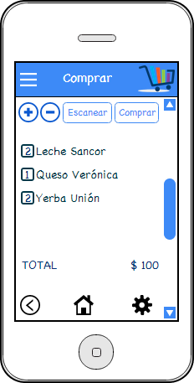
Caso de uso: Comprar
Descripción de la Funcionalidad: esta pantalla permite al usuario realizar compras, con o sin listas de compra previamente creada. Si el usuario desea usar una lista existente, puede seleccionarla. Si no posee listas, puede agregar productos manualmente o escanear los códigos QR que dispone el supermercado para tal fin. Cuando el usuario desea efectivizar la compra, el botón ‘Comprar’ le brinda el total de precio que gastará.
Componentes de la pantalla
- Header: Posee el logo de la aplicación y el ícono para desplegar el menú. Posee íconos que permiten realizar las opciones básicas de la funcionalidad.
  - Agregar Producto
  - Quitar Producto
  - Escanear Producto
  - Comprar
- Contenido: posee textboxs para el ingreso de los productos. A medida que el usuario ingresa los productos que desea, se le despliega una lista con los productos sugeridos por la aplicación.
- Footer: Footer común a todas las pantallas
  - Volver
  - Inicio
  - Configuración

Recorrer Supermercado

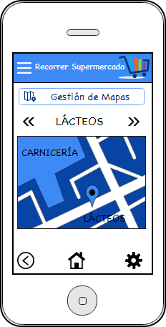

Caso de uso: Recorrer Supermercado
Descripción de la Funcionalidad: esta pantalla permite al usuario realizar su recorrido por el supermercado, siguiendo o no una lista de compras previamente creada. El sistema calcula el recorrido óptimo para que realice sus compras y lo carga en esta pantalla, para su visualización.
Componentes de la pantalla
- Header: Posee el logo de la aplicación y el ícono para desplegar el menú.
- Contenido:
  - Botón ‘Gestionar Mapas’: se le da al usuario la opción de ir a la configuración de mapas, de manera que si no tiene el mapa configurado, pueda descargarlo.
  - Flechas para desplazarse: contiene el sector donde se encuentra el usuario, y le permite movilizarse a sectores siguientes en caso de desearlo. Los sectores se disponen ordenados de acuerdo al recorrido óptimo calculado por la aplicación.
  - Mapa: permite visualizar dónde está ubicado y el camino a recorrer
- Footer: Footer común a todas las pantallas
  - Volver
  - Inicio
  - Configuración

Consultar Información
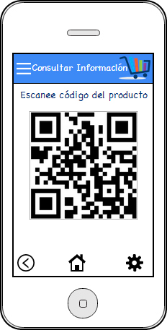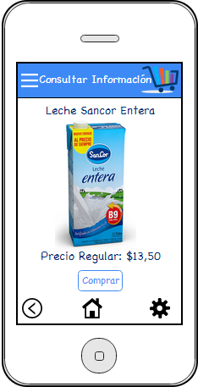

Caso de uso: Consultar Información de Producto
Descripción de la Funcionalidad: esta pantalla permite al usuario consultar información referida a los productos que desea agregar a su lista. Permite escanear los códigos QR dispuestos por el supermercado para todos los productos. Al escanear, el sistema muestra imagen del producto, precio y la información que esté disponible del mismo.
Componentes de la pantalla
- Header: Posee el logo de la aplicación y el ícono para desplegar el menú.
- Contenido:
  - Escáner de código QR
  - Página con información del producto, y botón ‘Comprar’, para agregar dicho producto a la lista de compras desde la cual se consulta la información.
- Footer: Footer común a todas las pantallas
  - Volver
  - Inicio
  - Configuración

Configuración
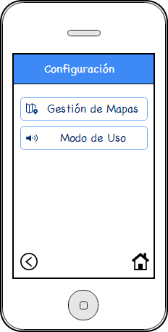
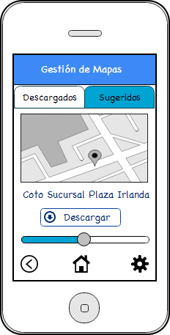
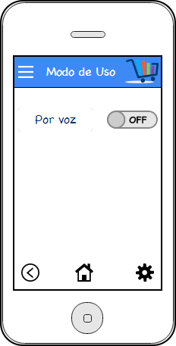

Caso de uso: Gestión de Mapas
Descripción de la Funcionalidad: esta pantalla permite al usuario administrar y descargar mapas.

Componentes de la pantalla
- Header: Posee el logo de la aplicación y el ícono para desplegar el menú.
- Contenido:
  - Posee fichas para elegir la sección de mapas descargados o mapas sugeridos
  - Para cada mapa sugerido se le da la opción de descarga
- Footer: Footer común a todas las pantallas
  - Volver
  - Inicio
  - Configuración

Caso de uso: Activar Modo de Uso por Voz
Descripción de la Funcionalidad: esta pantalla permite al usuario elegir modo de uso de la aplicación.

Componentes de la pantalla
- Header: Posee el logo de la aplicación y el ícono para desplegar el menú.
- Contenido:
  - Posee opciones de modos de uso, su activación se indica mediante un switch.
- Footer: Footer común a todas las pantallas
  - Volver
  - Inicio
  - Configuración

Estadísticas
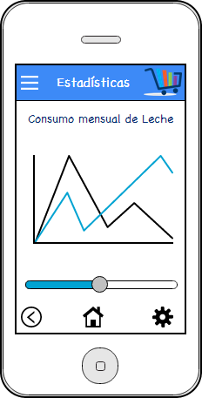

Caso de uso: Mostrar estadísticas
Descripción de la Funcionalidad: el sistema dispone al usuario datos interesantes sobre sus compras.

Componentes de la pantalla
- Header: Posee el logo de la aplicación y el ícono para desplegar el menú.
- Contenido:
  - El sistema muestra estadísticas mediante gráficos
- Footer: Footer común a todas las pantallas
  - Volver
  - Inicio
  - Configuración

Interfaces con otros Sistemas
- <Aquí, en caso de aplicar, se debe especificar si hay otros productos de software requeridos (por ejemplo, un sistema de administración de datos, un sistema operativo o un paquete matemático), e interfaces con otros sistemas de aplicación (por ejemplo, la conexión entre un sistema de cuentas a cobrar y un sistema mayor general).>
Para cada producto de software requerido o aplicación con el que se tenga comunicación se debe proveer la siguiente información:
- Nombre
- Especificación técnica breve
- Número de versión
- Fuente
- Propósito de la conexión del software relacionado con este producto de software.
- Definición de la interface en cuanto a contenido y formato del mensaje (No es necesario detallar una interface bien documentada, pero se requiere una referencia al documento que define la interface).

Interfaces de hardware.
- <Especificar las características lógicas de cada interface entre el producto de software y los componentes del hardware del sistema. Esto incluye las características de configuración (cantidad de puertos, conjunto de instrucciones, etc.). También debe cubrir asuntos como qué dispositivos debe soportar, y los protocolos. Por ejemplo, el soporte de terminal puede especificar soporte de pantalla completa en vez de línea a línea>.

Interfaces de comunicación.
- <Aquí se deben especificar las diferentes interfaces de comunicación, tales como los protocolos de redes locales, etc.>

Restricciones de memoria.
- <Si aplica, especificar cualquier característica y límite en las memorias principal y secundaria>.

Operación.
El usuario Administrador del sistema, deberá realizar determinadas operaciones mediante la aplicación web entregada para tal fin. Éstas pueden clasificarse en:
- Funciones de soporte de procesamiento y/o mantenimiento de datos.
  - Carga de productos en venta, su información básica y precio.
  - Carga de promociones vigentes
  - Carga de mapas
  - Actualización de precios, promociones y mapas de acuerdo a necesidad.
  - Generación de códigos QR con información de los productos
- Operaciones de resguardo y recuperación de datos.
  - Deben realizarse backups de datos de usuarios registrados y productos en venta.
  - Mantenimiento y migración de bases de dato

Las operaciones que realiza un usuario del sistema Mobile, pueden ser las siguientes:
- Operaciones interactivas
  - Registrarse al sistema
  - Crear, modificar y borrar listas de compra
  - Compartir listas de compra
  - Visualización de reportes
  - Utilización de mapas

Requerimientos de adaptación del lugar.
El sistema se adapta a cualquier supermercado. Es decir, está creado para ser utilizado en grandes cadenas de supermercados, con góndolas y sectores específicos. Los requerimientos de infraestructura para que el sistema funcione correctamente son:
- Conexión a WIFI
- Instalación de tags NFC en góndolas y productos, para la correcta ubicación de los usuarios.
- Instalación de tokens NFC en la llegada al supermercado, para que los usuarios puedan descargar el mapa en caso de requerirlo.

Características del usuario
Usuario Administrador
- Debe poseer buen manejo de herramientas administrativas
- Debe tener nociones básicas de base de datos
Usuario de la aplicación Mobile
- Debe tener conocimientos del sistema operativo Android
  - Descarga de programas y actualizaciones
  - Activar WIFI, GPS

Suposiciones y Dependencias
- <Lista cada uno de los factores que afectan los requerimientos expresados en los ítems 8 y 9 de este documento. Estos factores no son restricciones de diseño del software pero son cambios que pueden afectar a los requerimientos. Por ejemplo, la suposición de que un determinado sistema operativo va a estar disponible en el hardware designado para el producto. Si, de hecho, el sistema operativo no está disponible. Tener presente que la especificación de requerimientos deberá modificarse de acuerdo a esto.>

Requerimientos Funcionales

Introducción
Los requerimientos funcionales definen las acciones fundamentales que se deben realizar en el software, a continuación se describirán las funcionalidades básicas del sistema, haciendo mención al respectivo caso de uso.

Especificación de Requerimientos
MOBILE
Requerimiento Funcional #1: Registro de usuarios

- Introducción: los usuarios tienen la posibilidad de registrarse en el sistema

- Entradas: datos personales del usuario

    - Datos Obligatorios
      - Nombre de usuario
      - Contraseña
      - Nombre y apellido
      - Dirección de correo electrónico
    - Datos Opcionales
      - Fecha de nacimiento
      - Barrio

- Procesos: en base a los datos ingresados, el sistema corrobora que no exista usuario ya registrado con mismo nombre de usuario o dirección de correo electrónico. Si esa validación es satisfactoria, procederá a crear un usuario nuevo con los datos ingresados. Caso de uso: Registrar Usuario.

- Salidas: la salida de esta funcionalidad, será la confirmación de registro de usuario, seguido de una notificación que le llegará al mismo por correo electrónico, con sus datos de acceso.

Requerimiento Funcional #2: Crear y gestionar Listas de Compra

- Introducción: los usuarios tienen la posibilidad de crear, modificar y eliminar listas de compra, donde ingresan los productos que desean comprar.

- Entradas: Productos (input predictivo).

- Procesos: en base a los productos ingresados, el sistema crea y guarda listas de compra. Las mismas pueden ser compartidas entre usuarios y utilizarse para navegar dentro de supermercados. El usuario tiene la posibilidad de agregar y quitar productos. A medida que está escribiendo un producto, la aplicación le sugiere productos que comiencen con los caracteres que escribió. Caso de uso: ABM Listas de Compra.

- Salidas: la salida de esta funcionalidad será una lista de compra nueva o modificada, o bien su eliminación.

Requerimiento Funcional #3: Compartir Listas de Compra

- Introducción: los usuarios tienen la posibilidad de compartir sus listas de compra a otros usuarios registrados en el sistema, y editarla conjuntamente.

- Entradas: dirección de correo electrónico de usuario destinatario.

- Procesos: en base a la dirección de correo ingresada, el sistema verifica que se trate de un usuario registrado. En caso de serlo, procede a compartir la lista de compra y a notificar vía correo electrónico al usuario receptor que el usuario emisor quiere compartir una lista con él. Caso de uso: Compartir Listas de Compra.

- Salidas: la salida de esta funcionalidad será el agregado de un colaborador a la lista de compras compartida, y a su vez, una notificación vía correo electrónico al destinatario.

Requerimiento Funcional #4: Realizar Compra

- Introducción: los usuarios tienen la posibilidad de comprar productos en el supermercado, ya se disponiendo una lista de compras, o creándola en el momento.

- Entradas: Lista de compras existente, productos (input predictivo).

- Procesos: dependiendo si el usuario posee lista de compras creada o no, se le da la posibilidad de que recorra el supermercado agregando productos (escaneando su precio mediante la aplicación) a la lista previamente creada o a una lista nueva. Esta funcionalidad le dará al usuario una estimación del monto total a gastar en caja. Caso de uso: Comprar.

- Salidas: estimación del monto total a gastar.

Requerimiento Funcional #5: Consultar Información de Producto

- Introducción: los usuarios tienen la posibilidad de consultar información de los productos que le interesen, escaneando un código QR provisto por la cadena de supermercados. A su vez, si lo desea, puede agregar dicho producto a su lista de compras vigente.

- Entradas: código QR con información del producto.

- Procesos: el usuario escanea el código QR provisto por el establecimiento y el sistema muestra por pantalla la información que contiene. El usuario puede agregar el producto a su lista de compras mediante el botón ‘Comprar’. Caso de uso: Consultar Información de Producto.

- Salidas: la salida de esta funcionalidad será la información detallada del producto

Requerimiento Funcional #6: Gestión de Mapas

- Introducción: los usuarios tienen la posibilidad de descargarse mapas, sugeridos por la aplicación. A su vez, puede actualizar los mapas o eliminar los que desee.

- Entradas: el usuario no ingresa ninguna entrada. El sistema toma como entrada el listado de mapas que tiene descargados, y el barrio en el que vive, para realizar sus sugerencias.

- Procesos: esta funcionalidad se basa en mostrar por pantalla los mapas descargados y sugerir descarga de más mapas o actualización. La sugerencia se basa en la lista de mapas descargados, de la cual se puede inferir cadena preferida y del dato del barrio donde vive el usuario, ingresado opcionalmente durante la registración. Otros datos que sirven a esta funcionalidad, será las coordenadas por donde el usuario se mueve, en caso de poseer activada la opción de GPS o localización. Caso de uso: Gestionar Mapas.

- Salidas: la salida de esta funcionalidad será un listado de mapas descargados y la descarga de nuevos mapas o su eliminación.

Requerimiento Funcional #7: Generar Estadísticas

- Introducción: los usuarios tienen la posibilidad de visualizar reportes con datos históricos sobre sus compras.

- Entradas: histórico de listas de compras (no lo ingresa el usuario sino que el sistema lo tiene almacenado en su base de datos).

- Procesos: en base al histórico de listas de compra y promociones, el sistema muestra reportes al usuario con información referida a: Historial de productos comprados, Historial de precios comprados, Aumento de Precios en determinados productos, Ahorro del mes gracias a beneficios. Caso de uso: Mostrar Estadísticas.

- Salidas: la salida de esta funcionalidad son reportes con estadísticas

Requerimiento Funcional #8: Recorrer Supermercado

- Introducción: los usuarios podrán recorrer el supermercado, con o sin lista de compra y podrán visualizar en el mapa del mismo los sectores a los cuáles deben dirigirse para obtener sus productos.

- Entradas: mapa del supermercado, lista de compras.

- Procesos: en base a la lista de compra vigente, en caso de poseerla, o al recorrido que realiza el usuario, el sistema muestra en un mapa la localización del mismo en el supermercado. Si el usuario posee lista de compras, el sistema calcula la ruta más óptima para realizar y la dispone por pantalla, de manera que el usuario pueda ver por donde será guiado y ver qué camino desea optar. Caso de uso: Recorrer Supermercado.

- Salidas: la salida de esta funcionalidad es un mapa con el camino que la aplicación sugiere al usuario para una compra más rápida.

Requerimiento Funcional #9: Notificar cercanía a supermercado

- Introducción: el sistema notifica al usuario que se encuentra cerca del supermercado a donde desea asistir.

- Entradas: listado de mapas descargados, listas de compra vigentes.

- Procesos: en base a los mapas que el usuario tiene descargados, y a las listas de compra vigentes, el sistema notifica al usuario que se encuentra cerca de un supermercado, en caso de poseer la función GPS de su equipo activada. Caso de uso: Notificar cercanía a supermercado.

- Salidas: la salida de esta funcionalidad es una notificación push al usuario.

Requerimiento Funcional #10: Modo de Uso

- Introducción: los usuarios tienen la posibilidad de seleccionar modo de uso por voz.

- Entradas: activación de modo de uso.

- Procesos: el usuario que lo desee, puede configurar el modo de uso de la aplicación mediante instrucciones por voz. Para que ello sea posible, debe tener acceso a internet. Caso de uso: Activar Modo de Uso por voz.

- Salidas: la salida de esta funcionalidad será el modo de uso por voz activado/desactivado.

WEB
Requerimiento Funcional #1: Crear y gestionar Productos

- Introducción: el usuario administrador del sistema debe poder dar de alta, baja o modificar productos que se encuentren en venta en el establecimiento.

- Entradas: Productos, información de los mismos.

- Procesos: el administrador debe poder dar de alta productos en venta, con sus precios y demás información, esto permite guardar registros en la base de datos de productos. Caso de uso: ABM Productos

- Salidas: la salida de esta funcionalidad será un listado de productos en venta.

Requerimiento Funcional #2: Crear y gestionar Promociones

- Introducción: el usuario administrador del sistema debe poder dar de alta, baja o modificar promociones vigentes en el establecimiento.

- Entradas: Promociones, información de las mismas.

- Procesos: el administrador debe poder dar de alta promociones vigentes, esto permite guardar registros en la base de datos de promociones. Caso de uso: ABM Promociones

- Salidas: la salida de esta funcionalidad será un listado de promociones vigentes.

Requerimiento Funcional #3: Crear y gestionar Mapas

- Introducción: el usuario administrador del sistema debe poder dar de alta, baja o modificar el mapa del establecimiento.

- Entradas: mapas.

- Procesos: el administrador debe poder dar de alta el mapa actual del establecimiento, esto permite guardar registros en la base de datos de mapas. Caso de uso: ABM Mapas

- Salidas: la salida de esta funcionalidad será el mapa del establecimiento actualizado.

Requerimientos No Funcionales

Requerimientos de Performance
<Describir requerimientos numéricos estáticos y dinámicos establecidos para el software o la interacción de las personas con el mismo.>

Los requerimientos de performance….

- Estáticos
- número de terminales/puestos de trabajo
- cantidad de usuarios concurrentes
- cantidad y tipo de información a manejar

- Dinámicos
- Tareas
- Cantidad de transacciones a procesar durante las horas pico y normales de uso de la aplicación.

Requerimientos lógicos de la base de datos
<Especificar los requerimientos lógicos para cualquier información que se ingrese en la base de datos>.

Los requerimientos de de la base de datos…. .
- Tipos de información usados por varias funciones
- Frecuencia de uso
- Capacidades de acceso
- Entidades de datos y sus relaciones
- Restricciones de integridad
- Requerimientos de retención de datos

Restricciones de Diseño
- Cumplimiento de Estándares
<Indicar requerimientos de estándares tales como: formato de informes, convenciones de nombres, procedimientos contables, pistas de auditoría, etc.>
- Limitaciones de Hardware
<Describir requerimientos para que el software pueda operar en determinados tipos de hardware>.
- Otros…

Atributos del Software
<PARA TODOS LOS CASOS CUANTIFICAR VALORES!!!!!!!!!!!>
- Confiabilidad
<Especificar los factores necesarios para determinar el nivel de confiabilidad del software en el momento de entrega.>
- Disponibilidad
<Especificar factores necesarios para garantizar el nivel de disponibilidad del software tales como puntos de control, recuperación ante caídas, arranque, etc. Describir, si aplica, ventana de mantenimiento.>
- Seguridad
<Especificar elementos de protección contra accesos accidentales o maliciosos para usar, modificar, destruir o revelar. Requerimientos específicos en esta área pueden incluir: Uso de técnicas criptográficas, Mantenimiento de un historial de transacciones, Asignación de funciones a diferentes módulos, Restricción de comunicaciones entre algunas áreas del programa, Verificación de la integridad de los datos para variables críticas, Funciones de auditoria, Funciones de control, entre otros…..>
- Facilidad de Mantenimiento
<Especifica qué tipos de métricas y qué valores de los mismos aseguran la facilidad de mantenimiento. Puede ser cierta modularidad, interfaces, complejidad, etc.>
- Portabilidad
<Especificar atributos del software relacionados con la facilidad para cambiarlo a otro servidor o sistema operativo. Puede incluir: Porcentaje de componentes que dependen del servidor, Porcentaje de código que depende del servidor, Uso de lenguaje portable probado, Uso de un compilador particular, Uso de un sistema operativo determinado>

